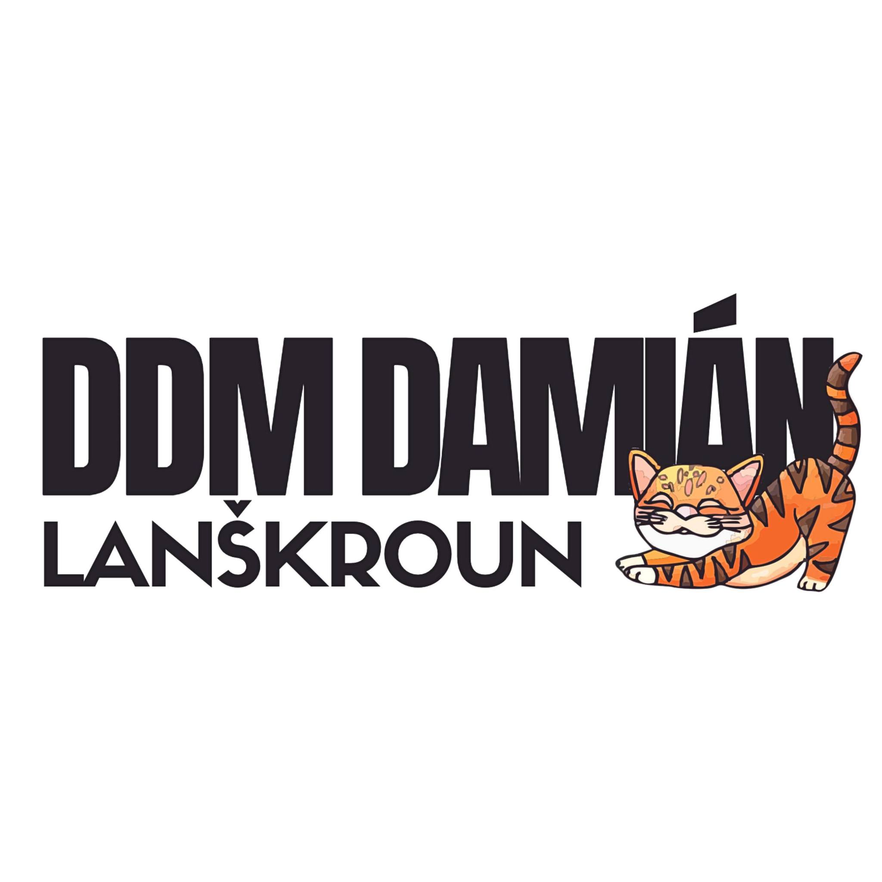

Vnitřní řád DDM DAMIÁN Lanškroun

Obsah
I. 2
Úvodní ustanovení 2
II. 2
Podrobnosti k výkonu práv a povinností účastníků zájmového vzdělávání, jejich zákonných zástupců a podrobnosti o pravidlech vzájemných vztahů s pedagogickými pracovníky. 2
III. 5
Provoz a vnitřní režim DDM 5
IV. 7
Podmínky zajištění bezpečnosti a ochrany zdraví účastníků zájmového vzdělávání a jejich ochrany před sociálně patologickými jevy, projevy diskriminace, nepřátelství nebo násilí 7
V. 8
Podmínky zacházení s majetkem DDM ze strany účastníků zájmového vzdělávání 8
VI. 8
Závěrečná ustanovení 8

I.

Úvodní ustanovení

  - Vnitřní řád vydává ředitel Domu dětí a mládeže DAMIÁN, Lanškroun. Pro toto školské zařízení se v textu dále zapisuje zkratka DDM. Vnitřní řád zveřejňuje DDM na přístupném místě, prokazatelným způsobem s ním seznámí zaměstnance DDM, účastníky zájmového vzdělávání a informuje o jeho vydání zákonné zástupce nezletilých účastníků zájmového vzdělávání.
  - Účastníky zájmového vzdělávání se rozumí: děti, žáci, studenti, pedagogičtí pracovníci, zákonní zástupci nezletilých účastníků, popřípadě další fyzické osoby.
  - Pro zájmové vzdělávání je použita v textu zkratka „ZV“. Zájmovým vzděláváním se rozumí všechny jeho formy (v souladu s Vyhláškou č. 74/2005) uskutečňované v prostorech i mimo prostory DDM.

II.

Podrobnosti k výkonu práv a povinností účastníků zájmového vzdělávání, jejich zákonných zástupců a podrobnosti o pravidlech vzájemných vztahů s pedagogickými pracovníky.

2.1 Účastníci zájmového vzdělávání v DDM mají právo:
- na poskytování zájmového vzdělávání podle zákona č. 561/2004 Sb., o předškolním, základním, středním, vyšším odborném a jiném vzdělávání (školský zákon) ve znění pozdějších předpisů a vyhlášky 74/2005 v rozsahu, který poskytuje DDM
- řediteli DDM podávat návrhy k případnému rozšíření rozsahu nabízeného zájmového vzdělávání
- na informace o průběhu a výsledcích svého vzdělávání (zákonní zástupci informaci o vzdělávání nezletilého účastníka). Na tyto informace mají právo v případě zletilých účastníků také jejich rodiče, popřípadě osoby, které vůči zletilým účastníkům plní vyživovací povinnost.
- vyjadřovat se ke všem rozhodnutím týkajících se podstatných záležitostí jejich zájmového vzdělávání, přičemž jejich vyjádřením musí DDM věnovat pozornost odpovídající jejich věku
- na informace a poradenskou pomoc DDM v záležitostech zájmového vzdělávání

2.2 Povinnosti účastníků zájmového vzdělávání v DDM
Nezletilí účastníci jsou povinni:
- řádně docházet na schůzky zájmových kroužků ve vhodném oblečení a obuvi, dodržovat zásady hygieny a čistoty, v místě konání zájmového vzdělávání se chovat klidně, dbát na pořádek
- čekat před budovou DDM nebo na zahradě, chovat se ukázněně a dbát dopravních předpisů a provozního řádu zahrady. V případě nepříznivého počasí vyčkat příchodu vedoucího v chodbě DDM
- kola si odkládat a zamykat do stojanu před budovou, dodržovat zákaz odkládání kol v budově a na chodníku před budovou
- na schůzku přicházet včas, nejpozději 5 minut před zahájením činnosti (vedoucí kroužku za děti zodpovídá pouze po dobu uvedenou v rozvrhu činnosti DDM)
- pokud se na schůzku nemohou dostavit, omluví se předem. U častějších absencí je nutná omluva od rodičů.
- dodržovat vnitřní řád DDM, předpisy a pokyny DDM k ochraně zdraví a bezpečnosti,
- chovat se ukázněně, dodržovat pravidla slušného chování vůči vedoucímu, účastníkům, popřípadě vůči dalším osobám, zdržet se a předcházet sociálně patologickým jevům, projevům diskriminace, nepřátelství nebo násilí
- plnit pokyny pedagogických pracovníků vydané v souladu s právními předpisy, vnitřním řádem a vnitřními předpisy DDM
- nevnášet do DDM předměty a věci nebezpečné nebo cenné, které přímo nesouvisí s činností kroužku. Pokud účastník tuto povinnost poruší, DDM v tomto případě nezodpovídá za vzniklé škody na majetku účastníka.
- obuv a oděv ukládat na vyhrazeném místě tj. v šatně, ostatní osobní věci běžné potřeby uložit na vyhrazeném místě podle pokynů vedoucího kroužku. Jakoukoliv ztrátu neprodleně ohlásit vedoucímu zájmového kroužku.
- případné úrazy (i drobná poranění) neprodleně ohlásit vedoucímu zájmového kroužku
- chránit a šetrně zacházet s majetkem DDM, nepoškozovat jej, zjištěné závady nahlásit vedoucímu zájmového kroužku
- dříve příchozí mohou využít nabízených spontánních aktivit DDM: počítače, volné malování, deskové nebo společenské m) při poškození inventáře DDM hradí škodu rodiče
- v průběhu kroužku sledovat výklad, věnovat se činnosti v kroužku, dodržovat kázeň a klid, neplýtvat materiálem
- své místo udržovat v čistotě, po ukončení kroužku uklidit klubovnu
- nezdržovat se v prostorách kotelny
- neotvírat okna, dodržovat zákaz vyklánění se z oken
- dodržovat zákaz manipulace s osvětlením
- veškeré závady a poruchy hlásí ihned v kanceláři DDM

2.3 Zákonní zástupci nezletilých účastníků jsou povinni:
- výchovně působit na nezletilého účastníka tak, aby dodržoval své povinnosti
- zajistit, aby nezletilý účastník řádně docházel do zájmového kroužku, popřípadě předem omluvit jeho účast
- informovat DDM o změně zdravotní způsobilosti, zdravotních obtížích nebo jiných závažných skutečnostech, které by mohly mít vliv na průběh zájmové vzdělávání nezletilého účastníka
- poskytovat DDM osobní údaje a případné změny údajů nezbytně nutných k vedení školní matriky (v souladu se zákonem č. 561/2004 Sb., o předškolním, základním, středním, vyšším odborném a jiném vzdělávání (školský zákon) ve znění pozdějších předpisů)
- v případě úmyslného poškození majetku a zařízení DDM uhradit úmyslně způsobenou škodu nezletilým účastníkem
- zjišťovat si aktuální informace o dění v zájmových kroužcích (rušení, změna času, pomůcky) z internetových stránek DDM nebo na telefonních číslech DDM
2.4 Pedagogičtí pracovníci jsou povinni:
- řídit se ve své činnosti zákony, vyhláškami a dalšími právními předpisy, vnitřním řádem a vnitřními předpisy DDM
- dodržovat zásady úcty, pravidel morálky a slušného chování
- v průběhu trvání pracovně právního vztahu neprodleně informovat ředitele DDM
o případných změnách své bezúhonnosti anebo změn svého zdravotního stavu ovlivňujícího předpoklady pro výkon funkce pedagogického pracovníka

2.5 Povinnosti vedoucího zájmového kroužku a inovativního vzdělávání (Šance pro váš volný čas II) v DDM
- vedoucí pracuje v DDM na základě smlouvy, kterou uzavřel s DDM
- svou nepřítomnost na vedení zájmového kroužku hlásí předem v kanceláři, pracovní neschopnost hlásí ihned
- na schůzku přichází včas, alespoň 10 minut před zahájením činnosti
- děti si vyzvedne na chodbě, před budovou nebo na zahradě DDM, do klubovny vcházejí děti s ním společně
- kontroluje přezutí všech členů (obuv a oblečení si svršky odkládají v šatně)
- dbá na své vlastní přezutí
- pravidelně zapisuje činnost kroužku do deníku, vede docházku členů a deník vždy ho vrací zpět do kanceláře, pokud není stanoveno jinak
- všechny členy zájmového kroužku seznámí s bezpečností práce při činnosti v zájmovém kroužku, s domovním řádem DDM, zodpovídá za jeho dodržování při zájmovém vzdělávání, zajistí ochranu před sociálně patologickými jevy a před projevy diskriminace, nepřátelství a násilí
- dohlíží na šetrné zacházení se zapůjčenými učebními pomůckami a dalším inventářem, zodpovídá za jeho vrácení do kanceláře. V pomůckách udržuje pořádek a vrací je na své místo
- po ukončení schůzky dbá na úklid klubovny, zavření oken a dohlíží na to, aby děti
v prostorách DDM při odchodu nic nezapomněly
- veškeré úrazy při činnosti v zájmovém kroužku hlásí v kanceláři, poskytne první pomoc a v případě nutnosti volá lékaře
- dodržuje zákaz vyvěšování dekorací, pomůcek, výkresů na zdi učeben
- informovat pedagogický dozor o jakýchkoli změnách v zájmovém kroužku minimálně dva dny před konáním daného zájmového kroužku (rušení, změna času, pomůcky) z důvodu zveřejnění informací na internetových stránkách.

2.7 Povinnosti účastníků akcí cizích subjektů
Účastníci akcí, které v budově DDM pořádá cizí subjekt, jsou povinni
- přezouvat se nebo použít návleky (pokud jsou k dispozici)
- dodržovat zákaz kouření v celé budově a používání alkoholických nápojů
- dodržovat zákaz samovolného používání elektrických spotřebičů
- dodržovat zákaz manipulace s termostatem topení a s ventily u radiátorů bez vědomí vedoucího akce
- řídit se pokyny vedoucího akce nebo pedagoga volného času konající pedagogický dozor
v DDM

2.8 Povinnosti vedoucího akce
- seznámí účastníky své akce s povinnostmi vyplývajících z Vnitřního řádu DDM a dalších
platných předpisů pro budovu DDM
- zodpovídá v plném rozsahu za pronajaté prostory, pořádek v nich a za škody způsobené v těchto prostorách v době konání akce
- zodpovídá za dodržování předpisů platných pro budovu DDM a dohlíží na jejich dodržování,
zejména: zkaz kouření v celé budově
zákaz odkládání kol v budově a před budovou na chodníku
přezouvání účastníků (pokud není dohodnuto jinak)
- po ukončení akce odchází z klubovny poslední a konec hlásí v kanceláři DDM
- řídí se pokyny v nájemní smlouvě nebo vedení DDM

2.9 Pravidla vzájemných vztahů pedagogických pracovníků a jiných účastníků zájmového vzdělávání (zákonných zástupců nezletilých účastníků) jsou založeny na dodržování zásad: vzájemného respektování, úcty, pravidel morálky a slušného chování.

2.10 DDM umožňuje zájemcům poskytovat zájmové vzdělávání:
- podle zásad
- rovného přístupu bez jakékoliv diskriminace
- vzájemné úcty, respektu, názorové snášenlivosti, solidarity, důstojnosti všech účastníků
- zpravidla za úplatu, která může být v odůvodněných případech rozložena, popřípadě vrácena její poměrná část (dle stanovených storno poplatků)

2.11 Zájemce o poskytování zájmového vzdělávání se stává účastníkem:
- zpravidla po zaplacení úplaty, na základě podané písemné přihlášky nebo jinak projeveného zájmu účastníka (nezletilé přihlašují jejich zákonní zástupci)
- v pořadí podle doručených přihlášek, pokud zájemce o zájmové vzdělávání splňuje předem stanovená kriteria (věk, zdravotní stav, znalosti z oboru apod.)
- pokud v dané formě zájmového vzdělávání není naplněn předem schválený počet účastníků

2.12 Hodnocení výsledků zájmového vzdělávání provádí zpravidla vedoucí zájmového kroužku:
- slovně – hodnocení jednotlivců:
výsledky jednotlivých účastníků v průběhu a při ukončení zájmového vzdělávání
- písemně – hodnocení dané formy zájmového vzdělávání v deníku zájmového kroužku, zejména hodnocení splnění celoročního plánu zájmového kroužku na školní rok. Provádí se na závěr školního roku - pouze u forem zájmového vzdělávání, kde je vedení deníku předepsáno

2.13 V průběhu školního roku lze ukončit další účast na zájmovém vzdělávání:
- na základě žádosti účastníka (u nezletilých na základě žádosti zákonného zástupce)
- v případě opakovaného hrubého porušování povinností účastníka na základě pravomocného rozhodnutí ředitele DDM (v souladu s § 31 Zákona č. 561/2004 Sb.,
o předškolním, základním, středním, vyšším odborném a jiném vzdělávání ve znění pozdějších předpisů)
- z jiného závažného důvodu na straně účastníka

III.

Provoz a vnitřní režim DDM

3.1 Provoz DDM
- DDM uskutečňuje zájmové vzdělávání ve více oblastech, zpravidla po celý školní rok tj. i ve dnech, kdy neprobíhá školní vyučování a v omezené míře i o prázdninách
- jednotlivé formy zájmového vzdělávání se uskutečňují podle Školního vzdělávacího programu. Pravidelná činnost ve všední dny probíhá podle časového harmonogramu, který je vyvěšen na viditelném místě. Nepravidelná a spontánní činnost probíhá podle celoročního plánu akcí
- jednotlivé formy zájmového vzdělávání jsou zveřejňovány prostřednictvím:
- internetových stránek DDM
- letáků a plakátů – využívání nástěnek ve všech lanškrounských školách
- vývěsní skříňky před budovou DDM
- Infocentra v Lanškrouně
- informace o jednotlivých formách zájmového vzdělávání a akcích lze dále získat:
- telefonicky (kancelář: 465 322 515, 605 332 981) anebo osobně v DDM, Vančurova 46,
Lanškroun
- dobu, místo konání a výši úplaty za zájmové vzdělávání schvaluje ředitel DDM
- celoroční provoz je rozdělen na období školního roku, hlavní letní prázdniny a přípravné měsíce
- provoz DDM je rozdělen na období školního roku, kdy pravidelná zájmová činnost (práce v zájmových útvarech) začíná nejpozději první týden daného roku. Práce v zájmových útvarech končí převážně poslední týden v květnu daného roku.
- letní činnost začíná v měsíci červnu
- letní tábory a další prázdninové akce probíhají v měsíci červenci a srpnu
- vyhodnocení letní činnosti je v měsíci září a příprava nového školního roku je v měsíci srpnu daného roku
- služba o všech prázdninách je každý pracovní den vždy minimálně od 8.00 do 10.00 hodin
- denní provoz DDM (mimo prázdnin a volných dní) probíhá v rozmezí od 8:00 hod. 18:00 hodin.
- v dopoledních hodinách probíhají vzdělávací výukové programy, některé kroužky pro děti s individuálním vzděláváním, soutěže a akce pro veřejnost
- v odpoledních hodinách probíhá převážně činnost zájmových útvarů a další aktivity z činnosti DDM
- rodiče čekající na děti se zdržují v prostorách k tomu určených, pokud se s vedoucím zájmového útvaru nedohodnou o své účastni v zájmovém útvaru
- po skončení činnosti zájmového útvaru a dalších akcí, doprovodí pedagogové účastníky do míst určených k převlékání a přezouvání, kde je předá čekajícím rodičům a dohlédne na bezproblémové opuštění DDM
- pracovní doba - pružné rozvržení pracovní doby § 85, kdy po dohodě s ředitelkou, popřípadě zástupkyní nesmí přesáhnout denní směna 12 hodin
- vykazování pracovní doby je písemný či elektronický v excelu

3.2 Vedení matriky DDM
- za vedení matriky odpovídá vedoucí oddělení. Matrika je vedena elektronicky v systému Leprikón. a je ukládána v tištěné podobě
- po ukončení školního roku jsou matriky a dokumentace jednotlivých činností předány na pracoviště Vančurova 46 vedoucím oddělení
- uložení dokumentace se řídí Spisovým a skartačním řádem DDM

3.3 Vnitřní režim DDM

- účastníci přicházejí na místo konání ZV ve stanovenou dobu, nejdříve 15 minut před začátkem, nejpozději 1 minut před zahájením pravidelné činnosti, s předem stanovenými pomůckami (vybavením). Zpravidla se na vyhrazeném místě přezují do přinesených vlastních přezůvek, odloží na vyhrazené místo obuv a nepotřebné části oděvu (bundy, kabáty, pláště apod.)
- zájmové vzdělávání zahajuje a ukončuje pedagogický pracovník - vedoucí zájmového kroužku. Jeho pokyny vydané v souladu s právními předpisy, vnitřním řádem a vnitřními předpisy DDM jsou pro účastníky závazné a jsou povinni je respektovat
- pedagogický pracovník – vedoucí jednotlivé formy zájmového vzdělávání osobně zajišťuje a odpovídá za dohled nad účastníky od doby příchodu (převzetí) účastníka, v průběhu celé doby zájmového vzdělávání až odchodu (předání) účastníka
- po dobu konání zájmového vzdělávání se účastníci chovají tiše a neruší ostatní účastníky
- pro činnost v zájmovém vzdělávání vydává DDM provozní řády jednotlivých místností, které
jsou pro účastníky závazné a jsou povinni je důsledně dodržovat
- ve všech prostorech DDM i mimo ně platí přísný zákaz kouření, užívání alkoholických nápojů
a jiných návykových a zdraví škodlivých látek
v DDM není povolena
- činnost politických stran a politických hnutí ani jejich propagace
- reklama, která je v rozporu s cíli a obsahem zájmového vzdělávání
- reklama a prodej výrobků ohrožujících zdraví, psychický nebo morální vývoj účastníků zájmového vzdělávání nebo přímo ohrožující či poškozující životní prostředí

3.4 Pracoviště DDM

- DDM má zapsáno ve školském rejstříku 1 místo poskytovaného vzdělávání (Vančurova 46, Lanškroun)
- spontánní aktivity probíhají převážně v nebytovém prostoru na ulici Sokolská 552, kterou má DDM ve výpůjčce
- v srpnu 2024 byla podepsána nájemní smlouva na dobu neurčitou se základní školou na Dobrovského 630 v Lanškrouně, kde bude v dohledné době taktéž vykonáváno zájmové vzdělávání
- mnoho činností DDM probíhá na základě krátkodobých smluvních vztahů v jiných budovách města a obcí, škol a tělocvičnách popřípadě jiných institucích

3.5 Provoz DDM

IV.

Podmínky zajištění bezpečnosti a ochrany zdraví účastníků zájmového vzdělávání a jejich ochrany před sociálně patologickými jevy, projevy diskriminace, nepřátelství nebo násilí

4.1 Zajištění bezpečnosti a ochrany zdraví účastníků zájmového vzdělávání

4.1.1 pedagogičtí i nepedagogičtí pracovníci DDM – včetně vedoucích ZV jsou v rámci zájmového vzdělávání i v souvisejících činnostech povinni:
- přihlížet k základním fyziologickým potřebám účastníků
- vytvářet podmínky pro zdravý vývoj účastníků
4.1.2 účastníci jsou v rámci zájmového vzdělávání i v souvisejících činnostech povinni:
- důsledně dodržovat pokyny vedoucích zájmových kroužků k zajištění bezpečnosti
a ochrany zdraví v rámci zájmového vzdělávání i souvisejících činnostech
- počínat si tak, aby nezpůsobili porušení bezpečnosti a poškození zdraví sobě ani jiným účastníkům
- případné úrazy (i drobná poranění) neprodleně ohlásit vedoucímu zájmového kroužku
- v případě zjištění vzniku rizika nebo případných nedostatků v oblasti bezpečnosti a ochrany zdraví neprodleně upozornit na tuto skutečnost vedoucího zájmového kroužku

4.2 Zajištění ochrany účastníků před sociálně patologickými jevy, projevy diskriminace, nepřátelství nebo násilí
4.2.1 pedagogičtí i nepedagogičtí pracovníci DDM jsou v rámci ZV i v souvisejících činnostech povinni:
- vytvářet podmínky pro předcházení vzniku sociálně patologických jevů, projevů diskriminace, nepřátelství a násilí u účastníků
- v případě zjištění uvedených negativních jevů a projevů neprodleně sjednat nápravu a ihned informovat pedagoga volného času a ředitele DDM o zjištěných skutečnostech a přijatých opatřeních

4.2.2 účastníci jsou v rámci zájmového vzdělávání i v souvisejících činnostech povinni:
- důsledně dodržovat pokyny vedoucích zájmových kroužků k zamezení a předcházení vzniku sociálně patologických jevů, projevů diskriminace, nepřátelství a násilí u účastníků v zájmovém vzdělávání i souvisejících činnostech
- vedoucího zájmového kroužku ihned upozornit na případné zjištění anebo podezření na možný výskyt sociálně patologických jevů, projevů diskriminace, nepřátelství nebo násilí

V.

Podmínky zacházení s majetkem DDM ze strany účastníků zájmového vzdělávání

5.1 Vedoucí i účastníci zájmového vzdělávání jsou povinni šetrně a hospodárně zacházet s majetkem, pomůckami a materiálem pro zájmové vzdělávání.
5.2 Ten, kdo úmyslně poškodí anebo zničí majetek, pomůcky, materiál anebo zařízení pro zájmové vzdělávání, je povinen škodu nahradit.

VI.

Závěrečná ustanovení
6.1 Všichni příchozí do budovy DDM jsou povinni se řídit tímto Vnitřním řádem a podřídit se pokynům pedagoga volného času, konající pedagogický dozor v budově DDM nebo přímo pokynům ředitelky zařízení.
6.2 Tato směrnice DDM nabývá účinnosti dnem 2. 9. 2024.

V Lanškrouně 2. 9. 2024

Mgr. Bc. Iva Skalická
ředitelka DDM DAMIÁN Lanškroun

